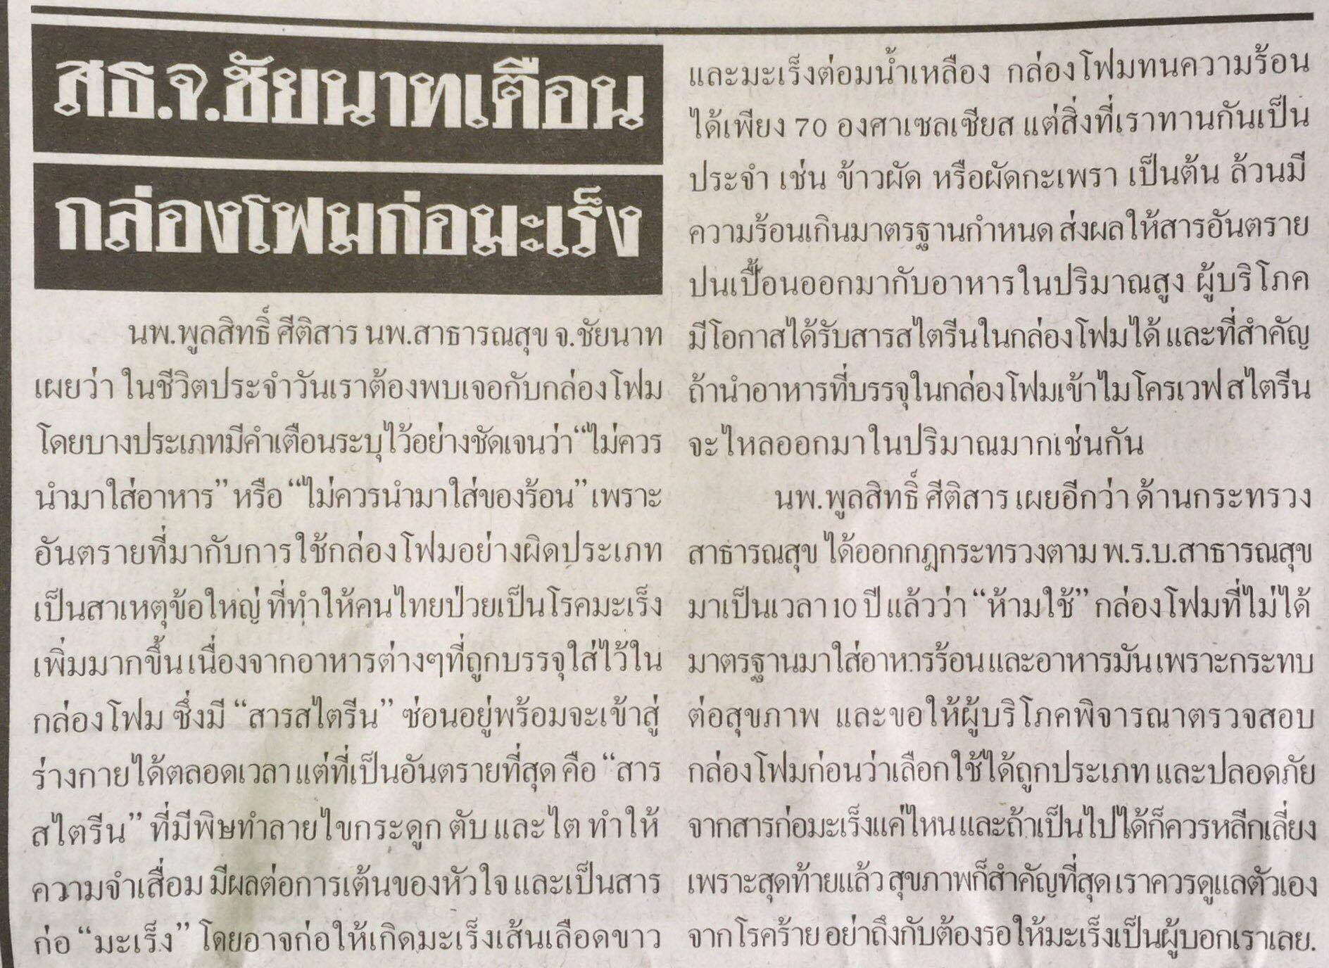

ข่าวประจำวันอังคารที่ 19 มกราคม 2559 (หน้าที่ 10)

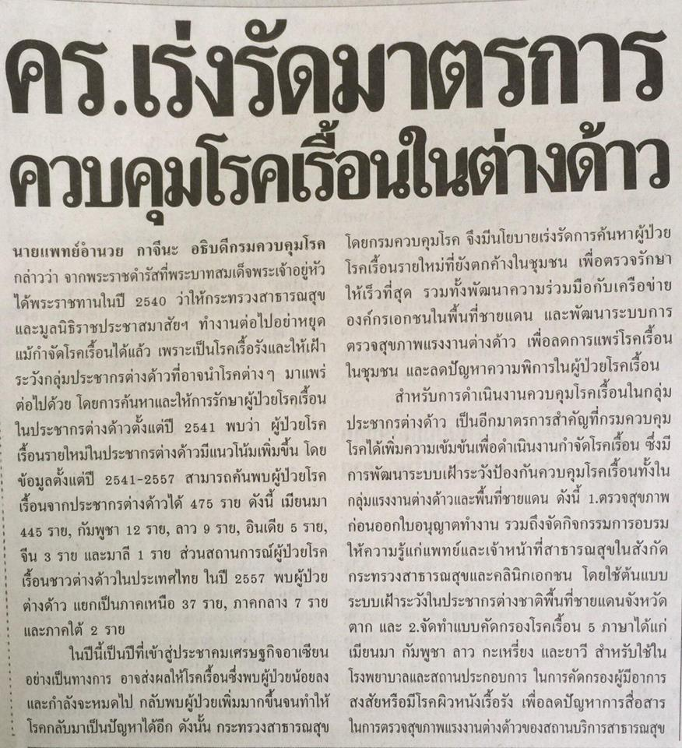

ข่าวประจำวันอังคารที่ 19 มกราคม 2559 (หน้าที่ 21)

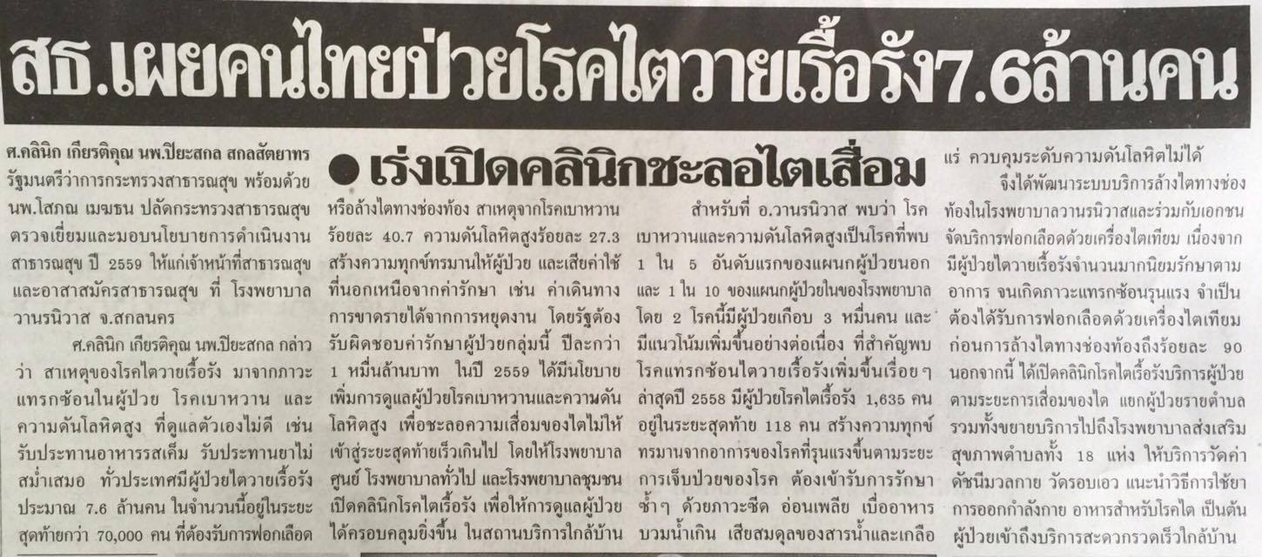
ข่าวประจำวันอังคารที่ 19 มกราคม 2559 (หน้าที่ 21)

